**Rentea Dan – G236/2 Lab 0**

1. Analiza cerintelor:

Se cer doua functionalitati:

* + Creare de fisier cu numere random cu anume parametrii
  + Verifica daca doua fisiere contin aceleasi date (intregi, reale)

1. Proiectare:
   1. Java
      1. Clase
         1. Helper
            1. Functii:

writeFile(string filename, int min, int max, int size) – genereaza un fisier cu numele specificat si il umple cu size intregi intre min si max. Numerele sunt generate de functia Random.ints(size, min, max)

stringToInt(string s) – parseaza un string in int array. Se face split la linie dupa separatorul “ “ si dupa se parseaza fiecare string in int

readFileInt(String filename) – citeste numerele din fisier cu BufferedReader si le face int array

intFilesEqual(string file1, string file2) – compara datele a doua fisiere pozitie cu pozitie

stringToFloat

readFileFloat

floatFilesEqual

* 1. C++
     1. Clase
        1. Helper
           1. Functii

writeFile (string filename, int min, int max, int size) – genereaza un fisier cu numele specificat si il umple cu size intregi intre min si max. Numerele sunt generate linear cu finctia rand()

readIntFile(string filename) – citeste linia din fisier, o transforma in stringstream dupa care citeste fiecare numar unul dupa altul si in pune in vector

intFilesEqual(string file1, string file2)

readFloatFile(string filename)

floatFilesEqual(string file1, string file2)

1. Diagrama de clase

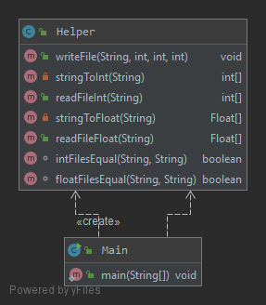

1. Cazuri de testare

|  |  |  |
| --- | --- | --- |
| Input:  File1  4 5 6 7 8  File2  4 5 6 7 8 | Test  Helper help = new Helper();  help.intFilesEqual(file1, file2); | Output:  true |
| Input:  File1  4 5 6 7 8  File2  4 5 6 7 9 | Test  Helper help = new Helper();  help.intFilesEqual(file1, file2); | Output:  false |
| Input:  File1  4 5 6 7 8  File2  4 5 6 7 9 10 11 | Test  Helper help = new Helper();  help.intFilesEqual(file1, file2); | Output:  false |